Capitalismo

O capitalismo é um sistema econômico e social baseado na propriedade privada e na acumulação de capital.
Surgiu no século XV, na passagem da Idade Média para a Idade Moderna, a partir da decadência do sistema feudal e do nascimento de uma nova classe social, a burguesia.

Resumo

O capitalismo surgiu na Europa Ocidental devido às mudanças ocorridas no sistema feudal. Com a centralização do poder nas mãos do rei e da ascensão da burguesia, a sociedade experimentou uma grande transformação.
Ocorreram diversas modificações no modo de produção, aumento da urbanização, no surgimento de novas técnicas de fabricação que permitiram o barateamento das mercadorias.
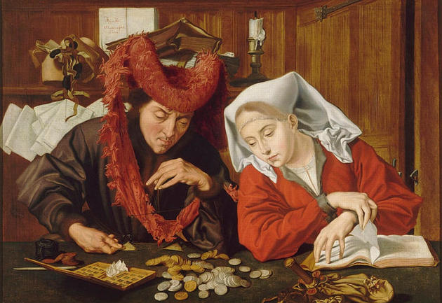O Banqueiro e sua esposa, de Marinus van Reymerswaele, de 1539
Ainda temos a melhoria das comunicações e dos meios de transporte que facilitaram a chegada desses produtos a territórios distantes.
Importante lembrar que o capitalismo, tal qual o conhecemos hoje, passou por diversas modificações, porém esteve sempre fundamentado no lucro.
VEJA TAMBÉM: Burguesia

Definição
A palavra capital vem do latim capitale e significa "cabeça", no qual faz alusão às cabeças de gado, ou seja, uma das medidas de riqueza nos tempos antigos.
Pode relacionar-se também à cabeça em seu sentido racional, ou seja, a cabeça como parte superior do corpo que pensa e que comanda as demais partes.
Há, ainda, outra definição que faz referência à capital de um estado ou país, ou seja, à cidade onde se concentra a administração e direção dos negócios públicos.

Fases do Capitalismo
Podemos dizer que o capitalismo está dividido, historicamente, em três fases. São elas:
- Capitalismo Comercial ou Mercantil (pré-capitalismo)
- Capitalismo Industrial ou Industrialismo
- Capitalismo Financeiro ou Monopolista
VEJA TAMBÉM: Fases do Capitalismo

Capitalismo Comercial
O pré-capitalismo ou capitalismo comercial, chamado também de mercantilismo, vigorou dos séculos XV ao XVIII.
Nesta época, a Europa passa pela transição do feudalismo para o capitalismo. A terra deixa de ser a fonte mais importante de riqueza para se tornar um bem que possa ser vendido como qualquer outro.
Asim, o intuito principal do capitalismo comercial estava no acúmulo de capital através do comércio, da balança comercial favorável e da conquista de colônias.
VEJA TAMBÉM: Capitalismo Comercial

Capitalismo Industrial
O Capitalismo Industrial ou Industrialismo surgiu com a Revolução Industrial no século XVIII, a partir da transformação do sistema de produção.
Nesse caso, houve a mudança no modo de fabricar produtos manufaturados. Antes, cada produto era feito de maneira artesanal, em pequenas quantidades. Com o surgimento do motor a vapor e de máquinas mais elaboradas, passa-se para grandes escalas de produção.
Desta maneira, o Capitalismo Industrial enfoca no desenvolvimento do sistema fabril de produção. Este vai necessitar mais mão de obra e desta maneira surge a classe operária.
VEJA TAMBÉM: Capitalismo Industrial

Capitalismo Financeiro ou Monopolista
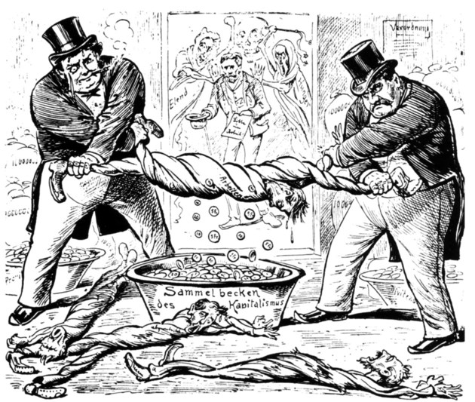O capitalismo se baseia na exploração do trabalhador
Por fim, o capitalismo financeiro, iniciado no século XX, consolidado com a Primeira Guerra Mundial, vigora até os dias atuais.
O capitalismo financeiro está fundamentado nas leis dos bancos, das empresas e das grandes corporações por meio do monopólio industrial e financeiro.
Por isso, essa terceira fase do capitalismo é conhecida como Capitalismo MonopolistaFinanceiro. Importante ressaltar que as indústrias e os comércios ainda lucram, porém são controlados pelo poderio econômico dos bancos comerciais e de outras instituições financeiras.
Poucas e grandes empresas passaram a dominar o mercado através de trusts, holdings e cartéis.
Baseado no fenômeno da globalização, alguns estudiosos defendem a teoria de que o capitalismo já está numa nova fase de desenvolvimento, denominada de capitalismo informacional.
VEJA TAMBÉM: Capitalismo Financeiro

Liberalismo
No século XVIII, com as mudanças produzidas nos sistemas políticos e econômicos, surgem vários teóricos que pretendem explicar o funcionamento da economia e por conseguinte, do capitalismo.
Um dos mais importantes, sem dúvida, foi Adam Smith. O escocês teorizou sobre o papel do Estado na economia a qual deveria ser sua função dentro do sistema econômico.
Desta maneira, surgem duas correntes:
- Liberalismo: defende que a interferência do Estado deve ser mínima, encarregando-se apenas de regular a economia, cobrar impostos e cuidar do bem-estar dos cidadãos.
- Anti-liberalismo ou intervencionista: entende que a economia deve ser planejada a partir do Estado, que fixaria preços, estabeleceria monopólios e regulações.
VEJA TAMBÉM: Liberalismo Econômico

Características
Essas são as principais características do capitalismo:
- Propriedade privada;
- Lucro;
- Acúmulo de riquezas;
- Trabalho assalariado;
- Controle dos sistemas produtivos por parte de proprietários privados e do Estado.

Socialismo x Capitalismo
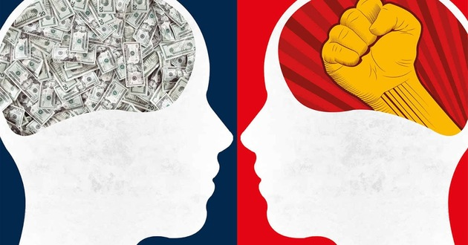
Como forma de contrapor o capitalismo, apareceram várias ideias que contestam este sistema como o socialismo e o anarquismo.
Para fins de estudos, analisaremos somente o Socialismo, surgido no século XVIII. A doutrina socialista pode ser dividida:
- Socialismo Utópico, de Robert Owen, Saint-Simon e Charles Fourier
- Socialismo Científico, de Karl Marx e Friedrich Engels.
Como o comunismo e o socialismo se baseiam na igualdade econômica, os conceitos são muitas vezes tratados como sinônimos.
O comunismo, porém, não consiste propriamente num sistema, mas numa ideologia, que pensa a sociedade sem a existência de classes sociais, quando a classe trabalhadora assumirá o papel preponderante na organização social. Assim, através do socialismo se pretende alcançar o comunismo.
VEJA TAMBÉM: Materialismo Histórico

Críticas
As principais críticas que o teóricos de esquerda fazem ao capitalismo é quanto à propriedade privada, pois esta seria a fonte de injustiça no mundo.
Igualmente, o socialismo vê na exploração aos trabalhadores um dos maiores males do capitalismo. Exigindo máxima produção com o mínimo de contrapartida, o lucro do investidor só aumentaria e a desigualdade social se aprofundaria.

